Dzień 3
Temat dnia: w kolorach tęczy
20.05.2020 r
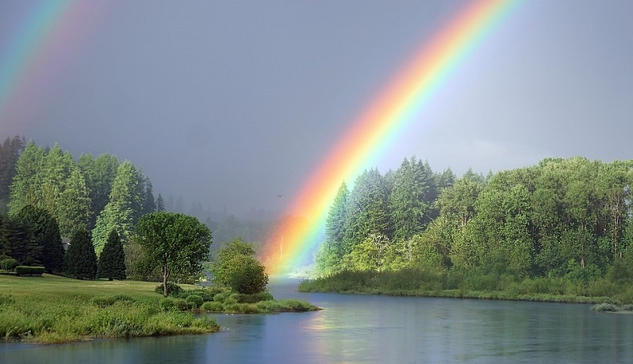

„Wiosna na łące” – opowieść muzyczna.
Dzieci wsłuchują się w treść wiersza pt.: „Wesołe biedroneczki”
Gdy słoneczko zaświeciło,
to biedronki obudziło.
Witaj wiosno, hejże, ha!
zatańcz z nami raz i dwa!

Lećmy razem – zawołały
i na łączkę poleciały.
Witaj łączko hejże, ha!
zatańcz z nami raz i dwa!

A na łączce kwiatów tyle,
że zleciały się motyle.
Hej motylku, hejże ha!
zatańcz z nami raz i dwa!

I owady brzęczą też,
bo to wiosna przecież jest.
Hej wiosenko, hejże ha!
zatańcz z nami raz i dwa!

Rozmowa na temat wiersza:
- Jakie owady występują w piosence?
- Jakie miny miały owady na łące?
- Dlaczego owady się cieszyły?

Słuchanie fragmentu wiersza pt.: „Tęcza” M.Konopnickiej.
A kto ciebie, śliczna tęczo,
Siedmiobarwny pasie,
Wymalował na tej chmurce
Jakby na atłasie?

Słoneczko mnie malowało
Po deszczu, po burzy;
Pożyczyło sobie farby Od …….

Rozmowa na temat wiersza:
- Kto wymalował tęczę?
- Jakich kolorów użyto do malowania?
- Od kogo słoneczko pożyczyło farby żeby namalować tęczę?
/dzieci dopasowują kolory tęczy do mieszkańców łąki oraz kwiatów na niej rosnących np. żółty – mniszek lekarski, zielony – trawa lub żaba, czerwony maki lub biedronka, niebieski – chaber/

Tęcza dla dzieci malowana różdżką – filmik edukacyjny
https://www.youtube.com/watch?v=X5OTGXAk7yU&vl=pl

Praca plastyczna dla chętnych – tęcza malowana gąbką
Do wykonania pracy plastycznej potrzebne będą: farby, pędzel, kartka A4, pędzel
https://www.youtube.com/watch?v=1q49n6yWQos
Praca w domu
4-latek (cz.4 s.16.)

ŻYCZYMY UDANEJ ZABWY!!!

